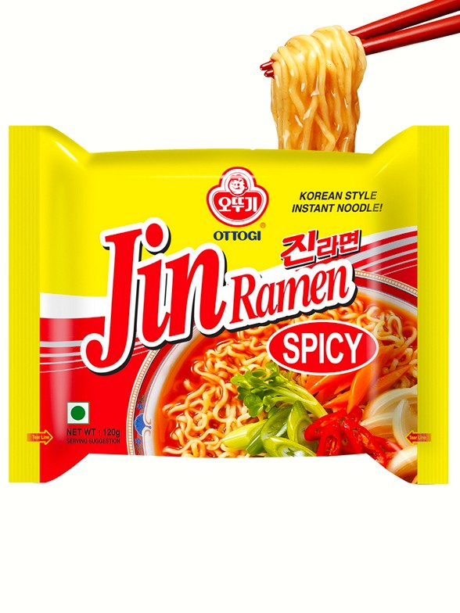

4.janúar 2022
Innköllun á Ottogi Jin Ramen Spicy noodles
Of mikið magn af etylen oxíð

Fyrirtækið Lagsmaður (fiska.is) hefur innkallað vöruna í samráði við Heilbrigðiseftirlit Hafnarfjarðar- og Kópavogssvæðis.

Innköllun er vegna of mikils magn af efninu etylen oxíð.
Innköllunin á einungis við eftirfarandi best fyrir dagsetningu 7/7/2022 og 10/8/2022
- Vörumerki: Ottogi
- Vöruheiti: Jin Ramen Spicy noodles 120g
- Innflytjandi: Lagsmaður ehf. / Fiska.is
- Best fyrir: 7/7/2022 og 10/8/2022
- Framleiðsluland: Kórea
- Geymsluskilyrði: Á þurrum stað
- Dreifing: Verslun Fiska.is, Nýbýlavegi 6, 200 Kópavogur
Lagsmaður ehf / Fiska.is biður þá viðskiptavini sem enn eiga vöruna að farga henni eða skila henni gegn endurgreiðslu í verslun sína á Nýbýlavegi 6 í Kópavogi. Frekari upplýsingar eru veittar í síma 6914848 eða í gegnum tölvupóst fiska@fiska.is.

